附件：
富康新城、西科公寓家具拆除、搬迁及
重新安装项目家具清单
家具名 | 示意图 | 规格参数（mm） | 暂定数量 | 备注
富康新城  单人间床 | 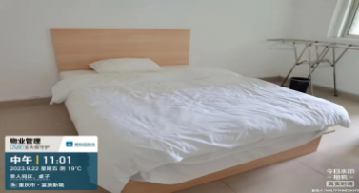 | 2000*1500 | 110张 | 含同等数量的床垫及床上用品
富康新城  单人间桌子 | 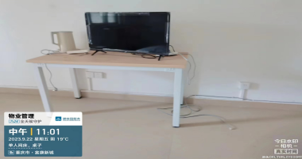 | 1200*600*750 | 110张
富康新城  八人间上下铁床 | 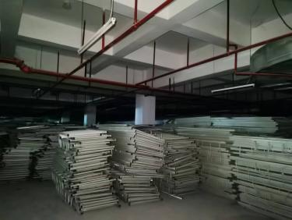 | 3930 ×820×2000 | 1040套  （2080张）
富康新城八人间组合柜 | 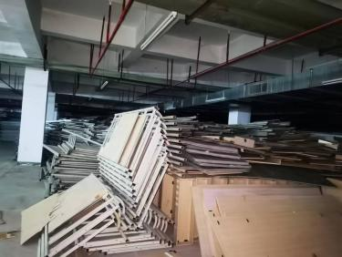 | 1600*600*1800 | 260套
西科公寓  单人间床 | 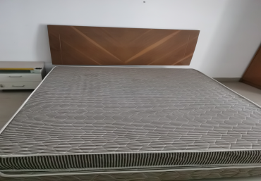 | 2000*1500 | 75套 | 含同等数量的床垫
西科公寓书桌 | 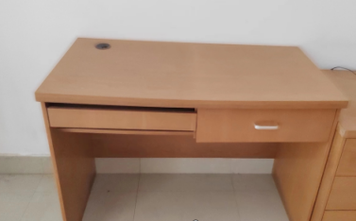 | 1200*550*750 | 75张

